

Manual do Usuário Painel de

Gestão de Parcerias

OSINFO

Sumário

**Link de acesso ao Painel de Gestão de Parcerias pelo acesso público:** 1

**OSINFO1:** 1

**Instruções para consultar Contratos de Gestão e Termo de colaboração** 1

**Instruções para consultar Termos Aditivos** 1

**Instruções para consultar os Relatório de Indicadores Trimestral** 1

**OSINFO2** 2

**Bens** 2

Exportar relatório de bens 2

**Contrato de Terceiros** 4

Exportar relatório de contrato com terceiros 4

**Despesas** 6

Exportar relatório de despesas. 6

Utilizar os filtros de despesa 9

**Relatório de Despesas Agrupadas** 11

Consultar relatório 11

Exportar relatório 14

**Receitas** 17

Exportar relatório 17

Utilizar os filtros de receita 19

**Saldos** 21

Exportar relatório 21

# **Link de acesso ao Painel de Gestão de Parcerias pelo acesso público:**

OSINFO2: <https://osinfo.prefeitura.rio/> (Login: acesso / Senha: publico);

OSINFO1: <https://osinfo1.prefeitura.rio/asap.php>.

# **OSINFO1:**

## **Instruções para consultar Contratos de Gestão e Termo de colaboração**

1º). Clicar em Dados de Contratos

2º). Selecionar a Secretaria contratante do Contrato de Gestão ou Termo de colaboração.

3º). Selecionar a OS ou OSC contratada pelo Contrato de Gestão ou Termo de colaboração.

4º). Inserir o número do Contrato de Gestão, Termo de colaboração ou deixar branco para buscar todos.

5º). Preencher o código de segurança.

6º). Clicar no botão buscar.

## **Instruções para consultar Termos Aditivos**

1º). Clicar em dados de Termo Aditivo

2º). Selecionar a Secretaria contratante do Contrato de Gestão ou Termo de colaboração.

3º). Selecionar a OS ou OSC contratada pelo Contrato de Gestão ou Termo de colaboração.

4º). Inserir o número do Termo Aditivo do Contrato de Gestão ou Termo de colaboração que procuramos.

5º). Inserir o número do Contrato de Gestão ou Termo de colaboração vinculado ao Termo Aditivo.

6º). Preencher o código de segurança.

7º). Clicar no botão buscar.

## **Instruções para consultar os Relatório de Indicadores Trimestral**

1º). Clicar em Relatório de Indicadores trimestral

2º). Selecionar a Secretaria contratante do Contrato de Gestão ou Termo de colaboração.

3º). Selecionar a OS ou OSC contratada pelo Contrato de Gestão ou Termo de colaboração.

4º). Selecionar o Tipo de Unidade referente ao Contrato de Gestão ou Termo de colaboração.

5º). Selecionar o número do Contrato de Gestão ou Termo de colaboração.

6º). Selecionar o Tipo de Relatório vinculado ao Contrato de Gestão ou Termo de colaboração.

7º). Selecionar o Grupo de Indicadores vinculado ao Contrato de Gestão ou Termo de colaboração.

8º) Selecionar o Subgrupo de Indicadores vinculado ao Contrato de Gestão ou Termo de colaboração.

9º) Selecionar a Unidade vinculada ao Contrato de Gestão ou Termo de colaboração.

10º) Selecionar a Equipe vinculada ao Contrato de Gestão ou Termo de colaboração.

11º). Selecionar o mês/ano de início do trimestre do período a ser consultado.

12º). Preencher o código de segurança.

13º). Clicar no botão buscar.

# **OSINFO2**

## **Bens**

**Clicar no menu Financeiro / Bens Patrimoniados**

### Exportar relatório de bens

1. Para exportar um relatório, deve-se clicar no ícone de Exportação , localizado no canto superior direito da tabela, abaixo do campo de pesquisa.

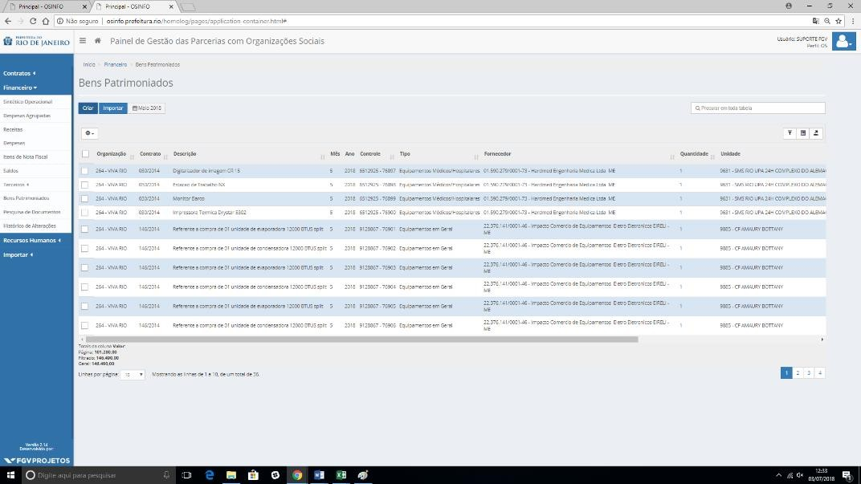

1. Serão disponibilizadas três opções: PDF, Excel e CSV.

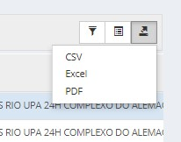

Como ajustar a data?

O arquivo a ser exportado corresponderá ao mês e ano selecionado no filtro:



Para alterá-lo, basta clicar no respectivo ícone, selecionar o ano e, posteriormente selecionar o mês desejado:

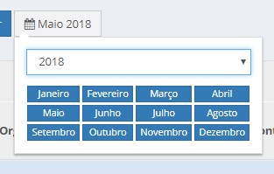

Tenha certeza que os pop-up estejam habilitados!

1. Basta clicar na opção desejada e, nos casos das opções CSV e Excel, o download será feito automaticamente. Já no caso de PDF, uma segunda janela será aberta e o PDF poderá ser gerado.

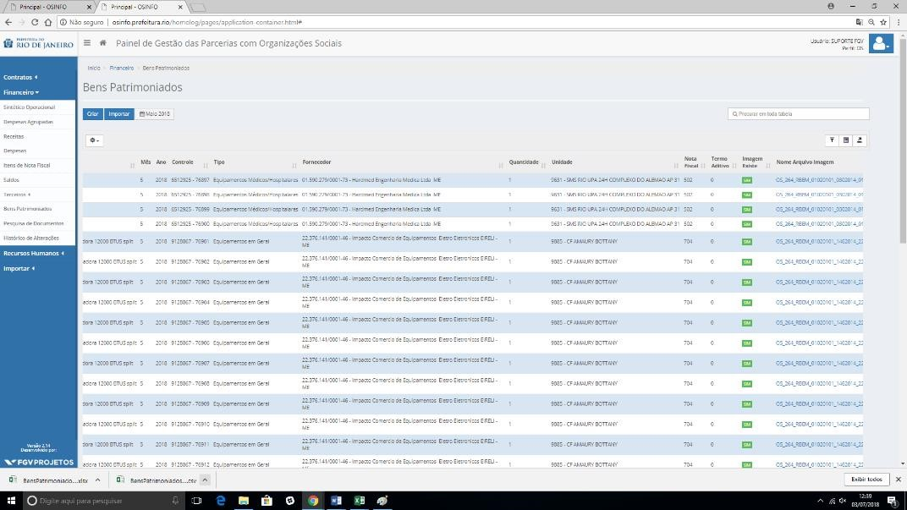

1. Nesse caso, pressione CTRL + P. O campo de impressão será aberto, nele você deverá alterar a opção de impressora e selecionar "Salvar como PDF".

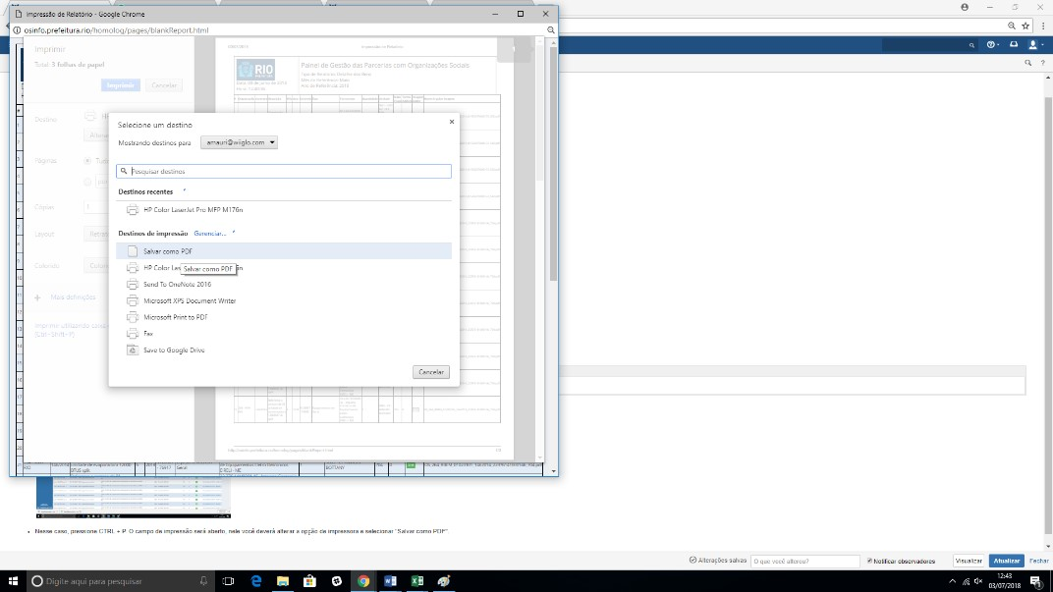

1. Selecionar a pasta desejada para a descarga e salvar.

• 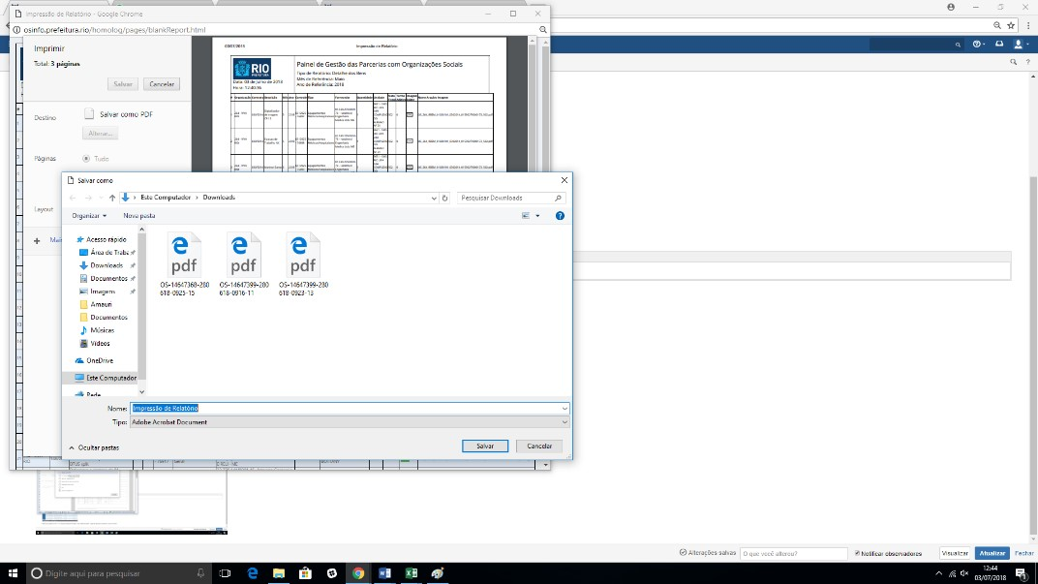

## **Contrato de Terceiros**

**Clicar no menu Financeiro / Terceiros / Contratos de Terceiros**

### Exportar relatório de contrato com terceiros

1. Para exportar um relatório, deve-se clicar no ícone de Exportação , localizado no canto superior direito da tabela, abaixo do campo de pesquisa.

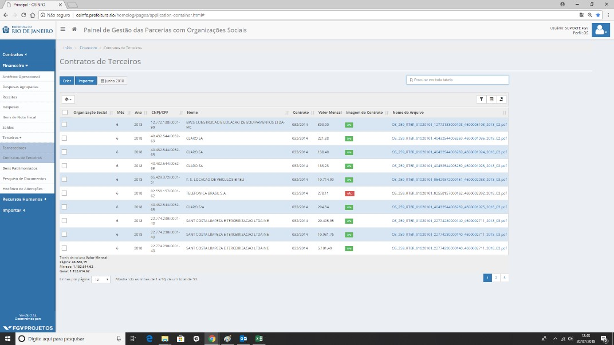

1. Serão disponibilizadas três opções: PDF, Excel e CSV.

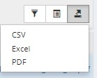

Como ajustar a data?

O arquivo a ser exportado corresponderá ao mês e ano selecionado no filtro:



Para alterá-lo, basta clicar no respectivo ícone, selecionar o ano e, posteriormente selecionar o mês desejado:



Tenha certeza que os pop-up estejam habilitados!

1. Basta clicar na opção desejada e, nos casos das opções CSV e Excel, o download será feito automaticamente. Já no caso de PDF, uma segunda janela será aberta e o PDF poderá ser gerado.

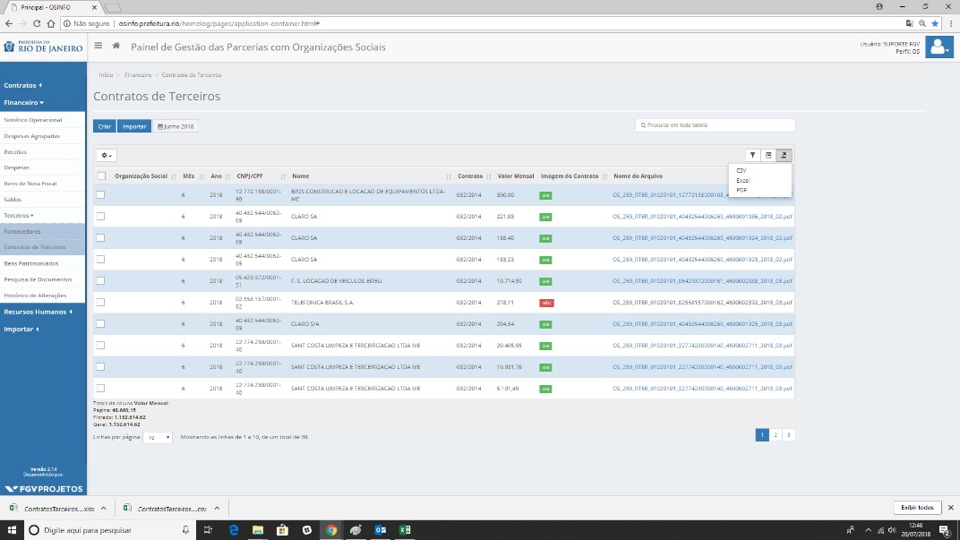

1. Nesse caso, pressione CTRL + P. O campo de impressão será aberto, nele você deverá alterar a opção de impressora e selecionar "Salvar como PDF".

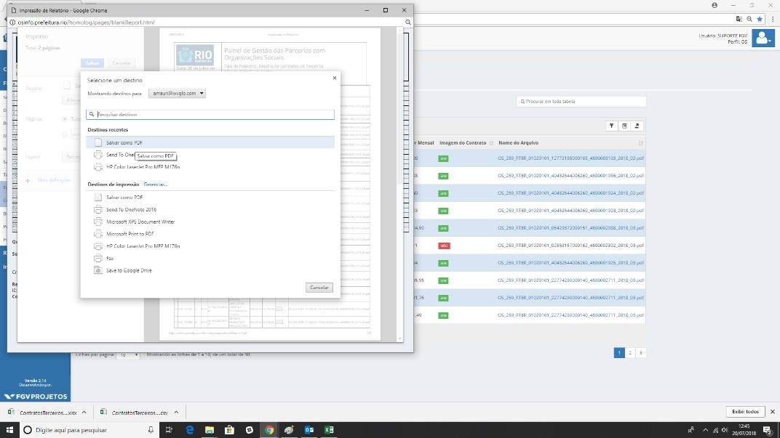

1. Selecionar a pasta desejada para a descarga e salvar.

• 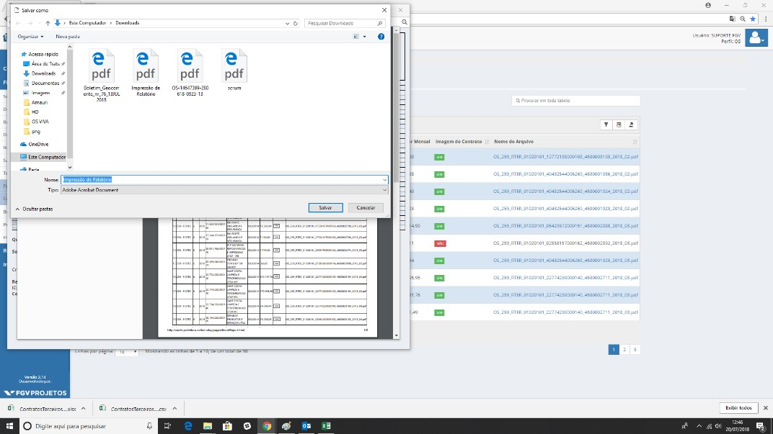

## **Despesas**

**Clicar no menu Financeiro / Despesas**

### Exportar relatório de despesas.

1. Para exportar um relatório, deve-se clicar no ícone de Exportação , localizado no canto superior direito da tabela, abaixo do campo de pesquisa.

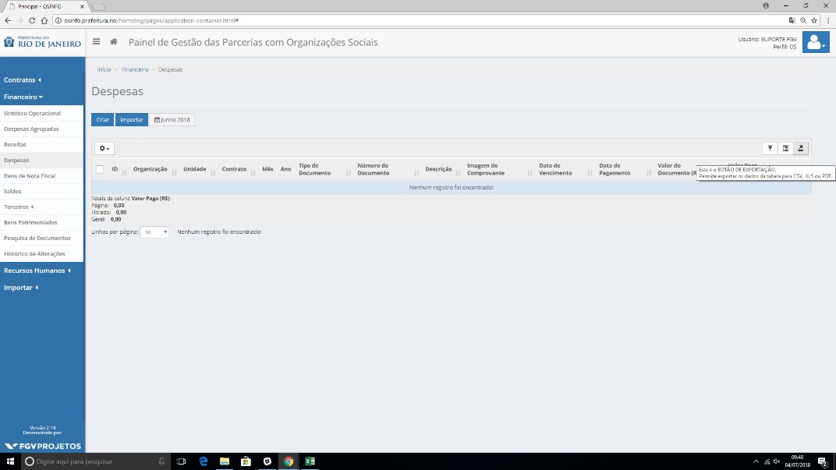

1. Serão disponibilizadas três opções: PDF, Excel e CSV.



Como ajustar a data?

O arquivo a ser exportado corresponderá ao mês e ano selecionado no filtro:



#### Para alterá-lo, basta clicar no respectivo ícone, selecionar o ano e, posteriormente selecionar

o mês desejado:



Tenha certeza que os pop-up estejam habilitados!

1. Basta clicar na opção desejada e, nos casos das opções CSV e Excel, o download será feito automaticamente. Já no caso de PDF, uma segunda janela será aberta e o PDF poderá ser gerado.



1. Nesse caso, pressione CTRL + P. O campo de impressão será aberto, nele você deverá alterar a opção de impressora e selecionar "Salvar como PDF".



1. Selecionar a pasta desejada para a descarga e salvar. • 

### Utilizar os filtros de despesa

1. Vá até a aba FINANCEIRO → DESPESA

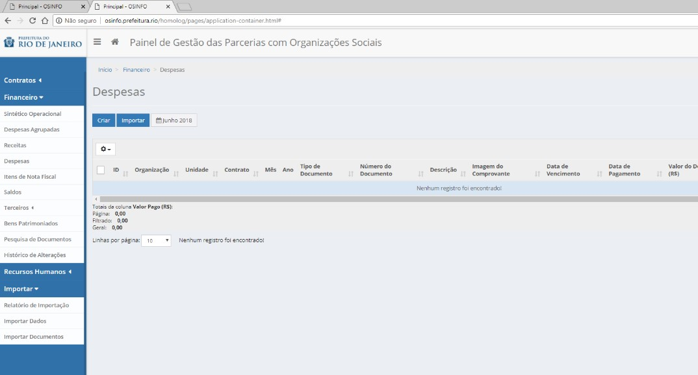

1. Para buscar por outros meses, utilize o filtro de datas. Clicando nesse campo uma caixa se abrirá. Nesta caixa, pode-se selecionar o ano e o mês que se deseja visualizar.

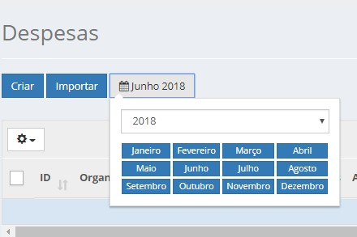

1. No canto superior direito da tabela é disponibilizado três botões: de filtros, de campos e de exportação.



O botão de filtro é o primeiro, ao clicar nele sua tabela habilitará um campo de pesquisa para cada coluna.



O segundo botão é o botão de campos, que serve para facilitar a observação dos dados. Ao clicar nele, pode-se adicionar ou retirar uma coluna, permitindo ao usuário escolher quais colunas se deseja visualizar na tela.

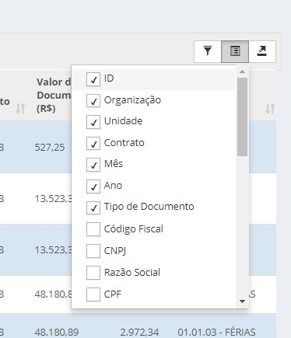

O terceiro botão é o botão de exportação, onde é possível escolher entre três formatos de exportação de dados: CSV, Excel e PDF.

O recurso de ordenamento de coluna está disponível nas colunas que possuírem o ícone de ordenamento . Esta funcionalidade serve para reordenar a coluna de forma crescente ou decrescente .



Ícone de ordenamento



Ícone de ordenamento decrescente



Ícone de ordenamento crescente

4. Por vezes o tamanho da tabela é muito grande, com muitos itens. Para esses casos temos o sistema de páginas e linhas por página.

Você pode aumentar as linhas visualizadas de uma só vez, para isso, basta clicar no eixo próximo ao final da tabela, além disso, também é possível visualizar os demais dados clicando na numeração da página correspondente.

Importante destacar que a página selecionada atualmente fica grifada em azul escuro.



## **Relatório de Despesas Agrupadas**

**Clicar no menu Financeiro / Despesas Agrupadas**

### Consultar relatório

1. Vá até a aba FINANCEIRO → DESPESAS AGRUPADAS

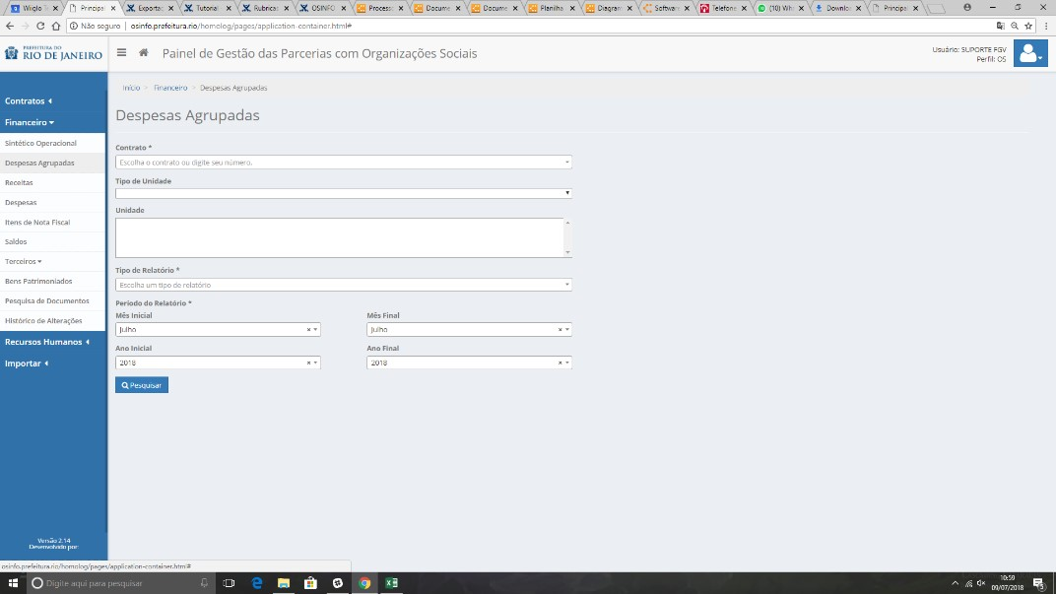

1. Selecionar o contrato na primeira caixa de texto.

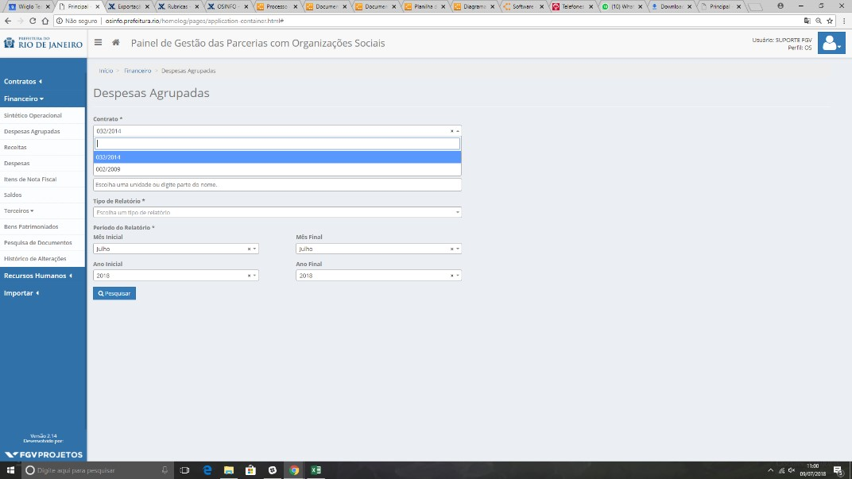

3.Selecione o tipo de unidade.

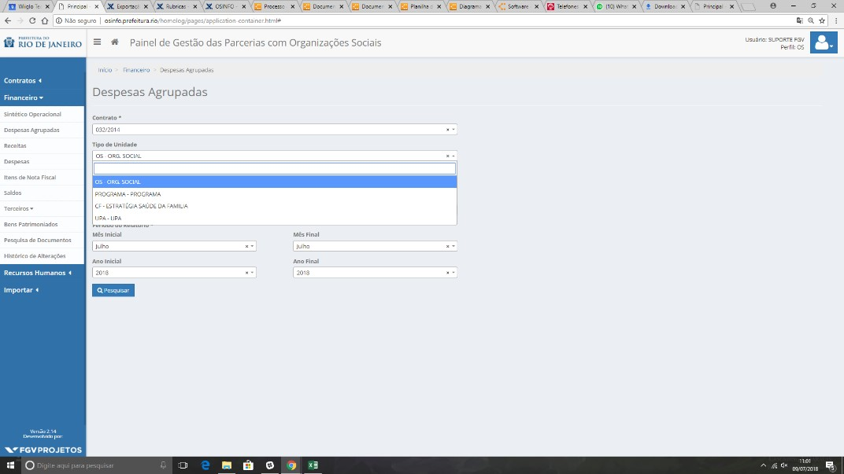

1. Selecionar a unidade. Vale lembrar que você pode inserir mais de uma unidade.

Caso queira retirar alguma unidade da lista basta clicar no "X" ao lado do nome. 

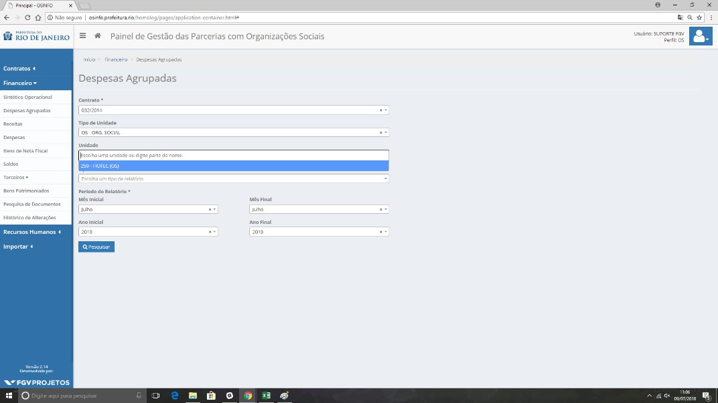

1. Selecione o tipo de relatório que deseja retirar, temos duas opções rubrica e despesas.

*Rubrica*: São filtros utilizados para ajustar a nomenclatura dos contratos.

*Despesas*: São as nomenclaturas normalmente utilizadas no sistema.

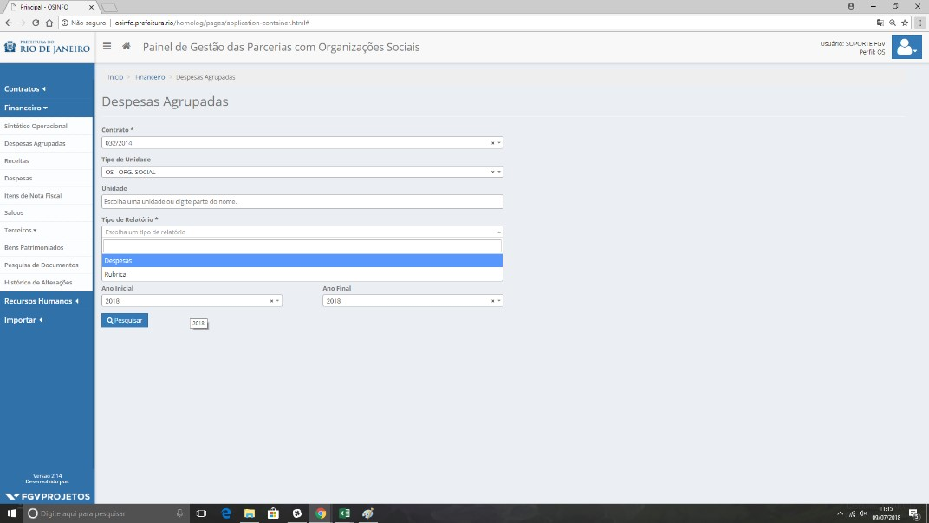

1. Selecionar o mês e ano de referência inicial e final.

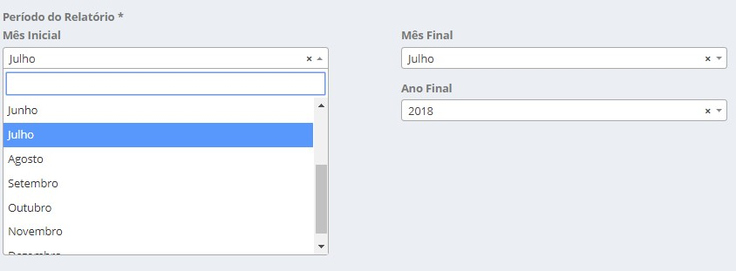

1. Clique em pesquisar, logo em seguida o relatório está disponível em sua tela. 

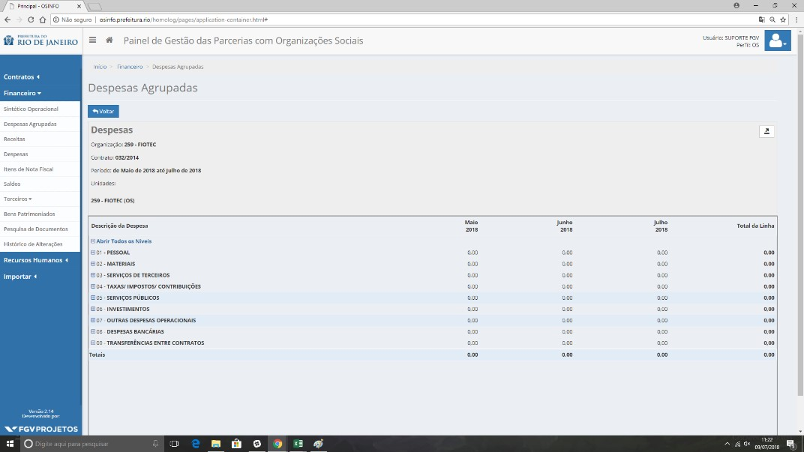

Exemplo de Despesa:

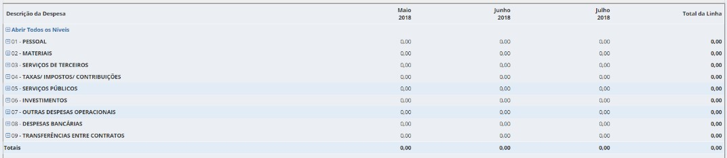

Exemplo de Rubrica:

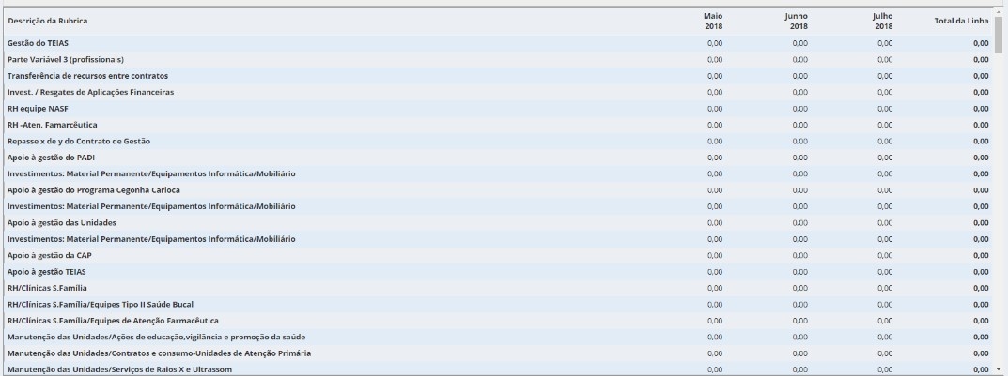

1. Caso queira exportar o relatório para CSV, Excel ou PDF. Clique aqui.

### Exportar relatório

1. Para exportar um relatório, deve-se clicar no ícone de Exportação , localizado no canto superior direito da tabela, abaixo do campo de pesquisa.

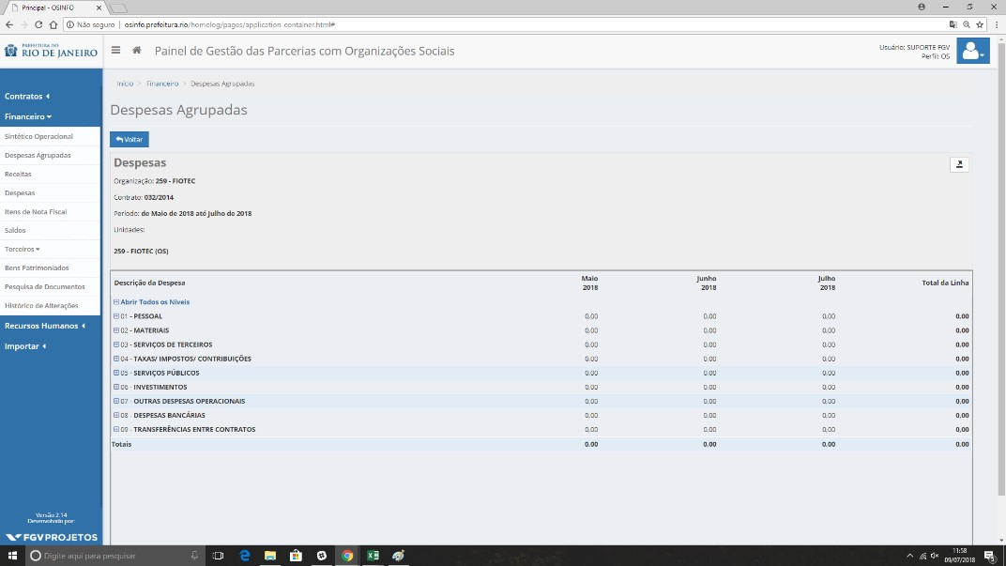

1. Serão disponibilizadas três opções: PDF, Excel e CSV.



Como ajustar a data?

O arquivo a ser exportado corresponderá ao mês e ano selecionado nos filtros:

Para alterá-lo, basta clicar no respectivo ícone, selecionar o mês, posteriormente selecionar o ano desejado:



Tenha certeza que os pop-up estejam habilitados!

1. Basta clicar na opção desejada e, nos casos das opções CSV e Excel, o download será feito automaticamente. Já no caso de PDF, uma segunda janela será aberta e o PDF poderá ser gerado.

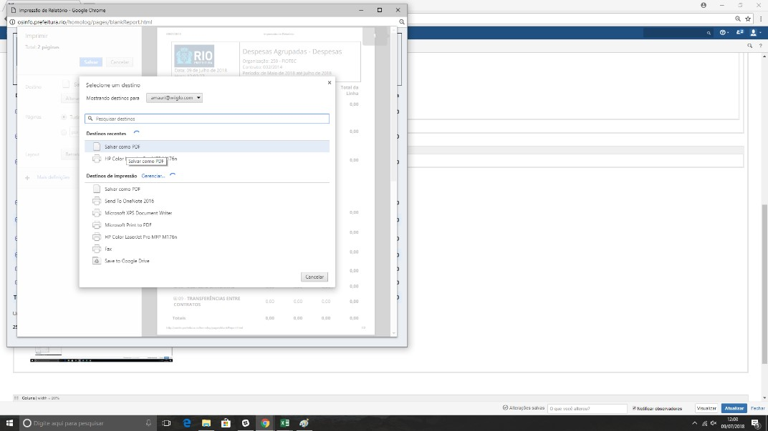

1. Nesse caso, pressione CTRL + P. O campo de impressão será aberto, nele você deverá alterar a opção de impressora e selecionar "Salvar como PDF".



1. Selecionar a pasta desejada para a descarga e salvar.

• 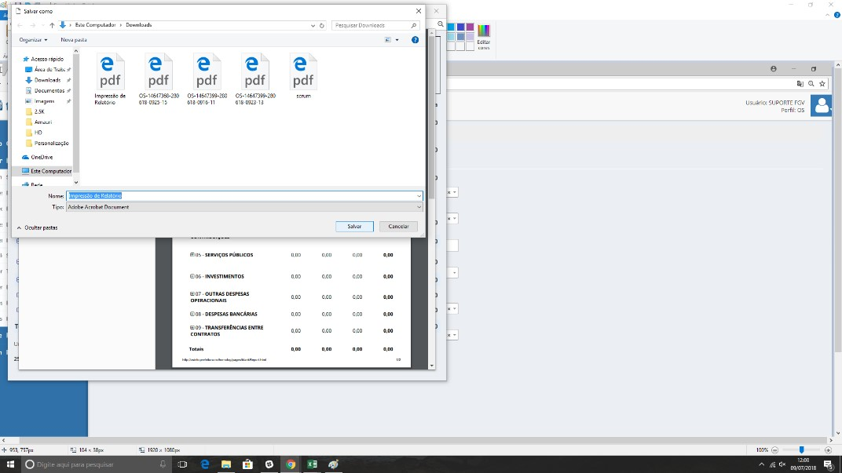

## **Receitas**

**Clicar no menu Financeiro / Receitas**

### Exportar relatório

1. Para exportar um relatório, deve-se clicar no ícone de Exportação , localizado no canto superior direito da tabela, abaixo do campo de pesquisa.

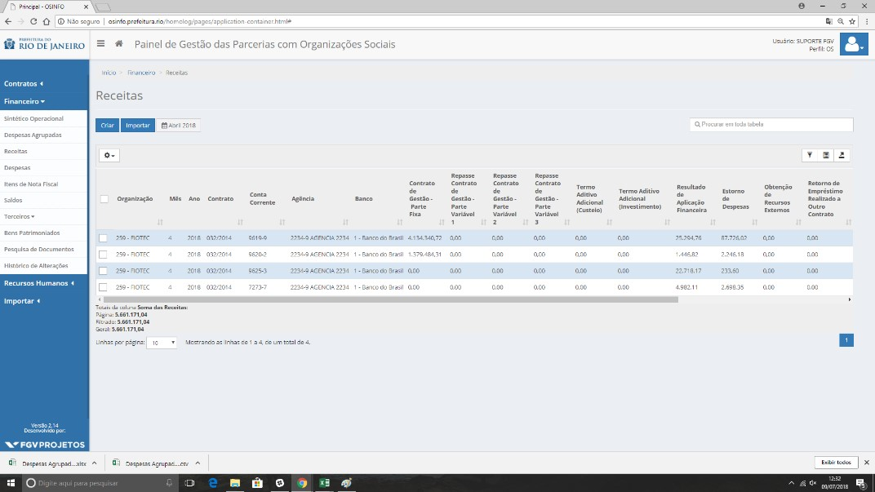

1. Serão disponibilizadas três opções: PDF, Excel e CSV.



Como ajustar a data?

O arquivo a ser exportado corresponderá ao mês e ano selecionado no filtro:

Para alterá-lo, basta clicar no respectivo ícone, selecionar o ano e, posteriormente selecionar o mês desejado:

Tenha certeza que os pop-up estejam habilitados!

1. Basta clicar na opção desejada e, nos casos das opções CSV e Excel, o download será feito automaticamente. Já no caso de PDF, uma segunda janela será aberta e o PDF poderá ser gerado.

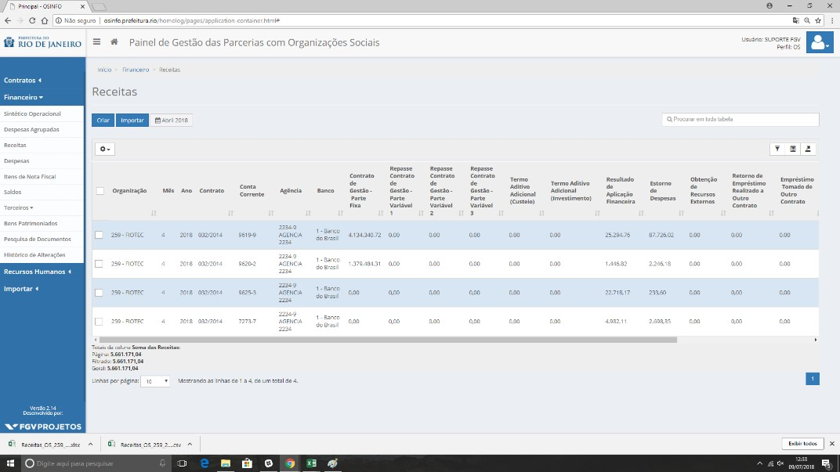

1. Nesse caso, pressione CTRL + P. O campo de impressão será aberto, nele você deverá alterar a opção de impressora e selecionar "Salvar como PDF".

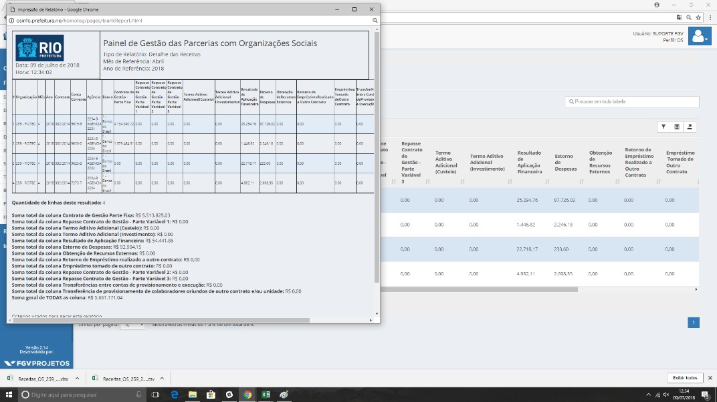

1. Selecionar a pasta desejada para a descarga e salvar.

• 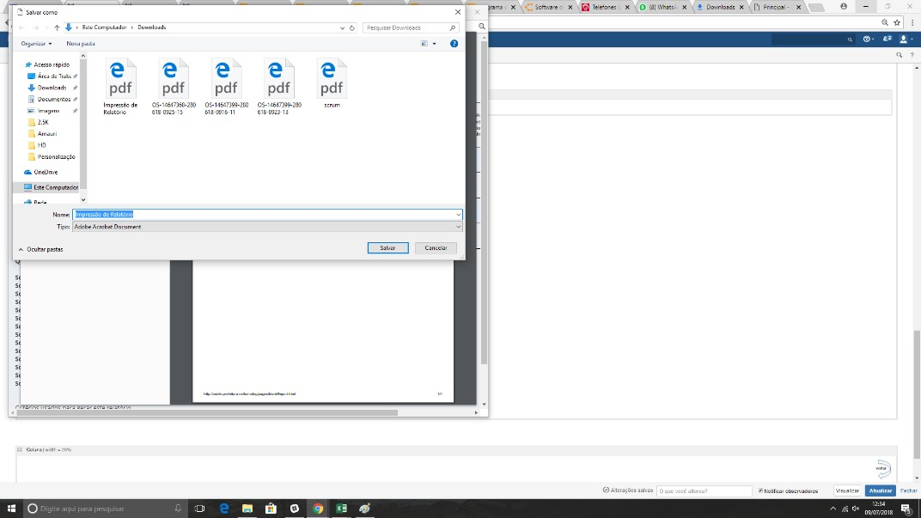

### Utilizar os filtros de receita

1. Vá até a aba FINANCEIRO → RECEITA

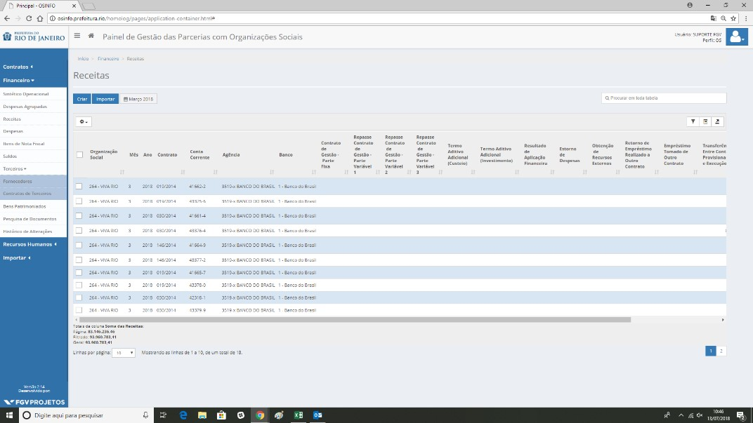

1. Para buscar por outros meses, utilize o filtro de datas. Clicando nesse campo uma caixa se abrirá. Nesta caixa, pode-se selecionar o ano e o mês que se deseja visualizar.

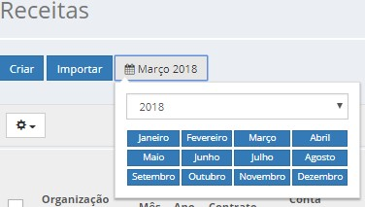

1. No canto superior direito da tabela é disponibilizado três botões: de filtros, de campos e de exportação.



O botão de filtro é o primeiro, ao clicar nele sua tabela habilitará um campo de pesquisa para cada coluna.



O segundo botão é o botão de campos, que serve para facilitar a observação dos dados. Ao clicar nele, pode-se adicionar ou retirar uma coluna, permitindo ao usuário escolher quais colunas se deseja visualizar na tela.

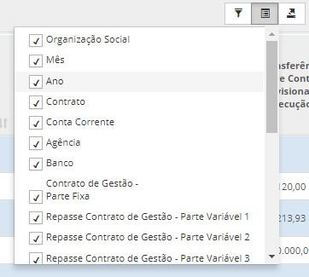

O terceiro botão é o botão de exportação, onde é possível escolher entre três formatos de exportação de dados: CSV, Excel e PDF.

O recurso de ordenamento de coluna está disponível nas colunas que possuírem o ícone de ordenamento . Esta funcionalidade serve para reordenar a coluna de forma crescente ou  decrescente .



Ícone de ordenamento



Ícone de ordenamento decrescente



Ícone de ordenamento crescente

1. Por vezes o tamanho da tabela é muito grande, com muitos itens. Para esses casos temos o sistema de páginas e linhas por página.

Você pode aumentar as linhas visualizadas de uma só vez, para isso, basta clicar no eixo próximo ao final da tabela, além disso, também é possível visualizar os demais dados clicando na numeração da página correspondente.

Importante destacar que a página selecionada atualmente fica grifada em azul escuro.

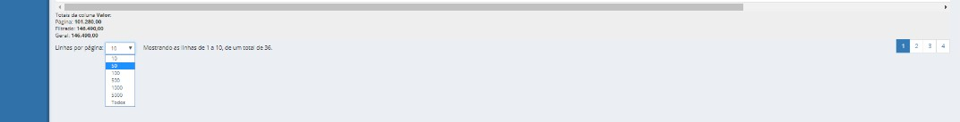

1. Para buscar por um item específico na tabela, você pode fazer uso do campo busca global. Ele se localiza no topo à direita.



Este campo filtrará automaticamente por palavras que contenham os caracteres escritos nele. Por exemplo, ao elaborar uma busca pelo número 416, obtemos todos os resultados envolvidos com essa busca que estejam na tabela, como mostra a imagem abaixo.

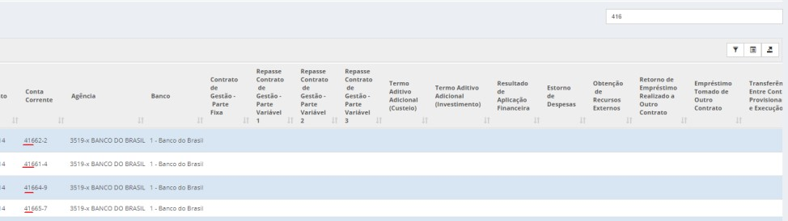

Para remover o filtro de busca, basta apagar o valor escrito no campo de busca global.

## **Saldos**

**Clicar no menu Financeiro / Saldos**

### Exportar relatório

1. Para exportar um relatório, deve-se clicar no ícone de Exportação , localizado no canto superior direito da tabela, abaixo do campo de pesquisa.

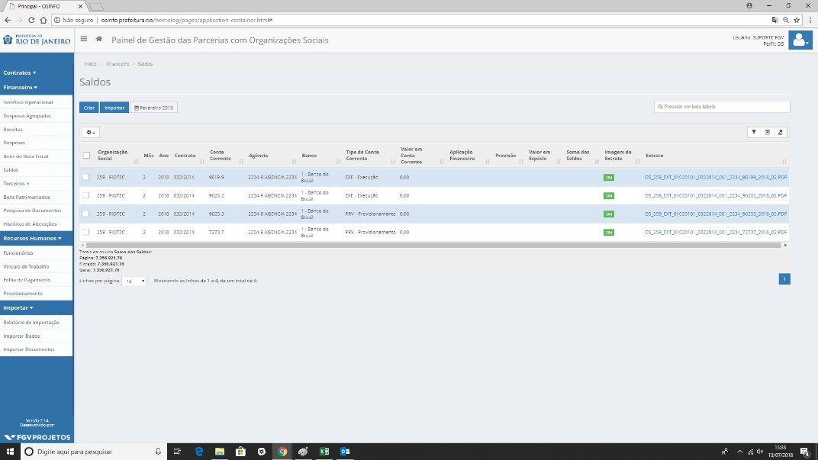

1. Serão disponibilizadas três opções: PDF, Excel e CSV.



Como ajustar a data?

O arquivo a ser exportado corresponderá ao mês e ano selecionado no filtro:



#### Para alterá-lo, basta clicar no respectivo ícone, selecionar o ano e, posteriormente selecionar

o mês desejado:



Tenha certeza que os pop-up estejam habilitados!

1. Basta clicar na opção desejada e, nos casos das opções CSV e Excel, o download será feito automaticamente. Já no caso de PDF, uma segunda janela será aberta e o PDF poderá ser gerado.

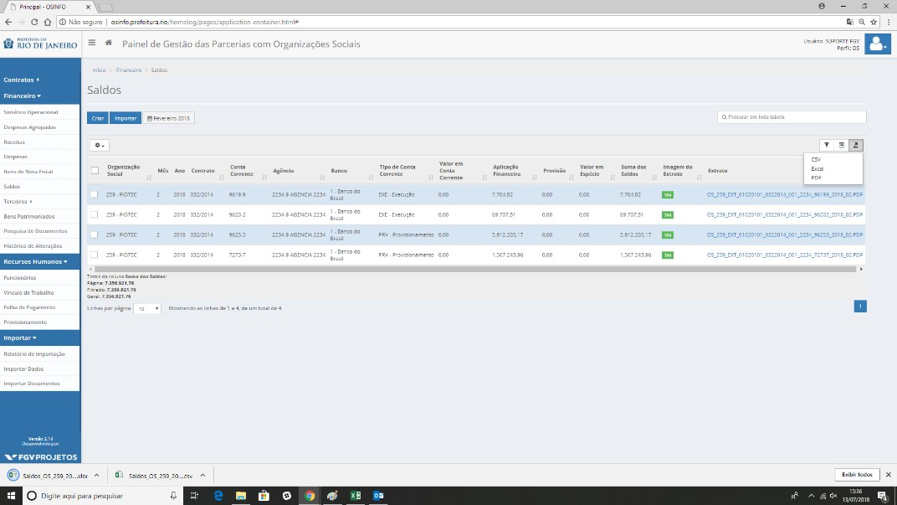

1. Nesse caso, pressione CTRL + P. O campo de impressão será aberto, nele você deverá alterar a opção de impressora e selecionar "Salvar como PDF".



1. Selecionar a pasta desejada para a descarga e salvar.

